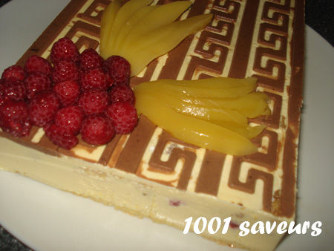
Tutti Frutti (mangue framboises)

Il vous faut
(pour un petit cadre de dimensions : 23.6cm x 16.2 cm ou un cercle de 22 cm)

Pour la génoise :
- 10 g de beurre
- 2 oeufs
- 60 g de sucre
- 40 g de farine
- 20 g de maïzena
Pour la bavaroise vanille :
- 20 cl de lait
- 5 cl de crème liquide + 23 cl
- 75 g de sucre
- 1 gousse de vanille
- 4 feuilles de gélatine
- 3 jaunes d'oeuf
Pour le sirop :
- 8cl d'eau
- 85 g de sucre
- 1 cs d'eau de fleur d'oranger (facultatif)
Pour la garniture :
- 20 g de chocolat noir
- 150 g de fruits au sirop de votre choix (mangue, ananas, pêches, cerises, abricots...)
- 100 g de framboises

Préparation de la génoise :
Préchauffer le four à 180°C. Faire fondre le beurre dans une petite casserole (ou au micro-ondes) puis le laisser refroidir.
Dans un cul de poule ( = saladier à fond rond), mélanger au fouet les oeufs et le sucre jusqu'à ce que le mélange blanchisse. Faire chauffer au bain-marie à 45°C tout en mélangeant au fouet. Il doit être tiède et surtout ne pas frémir. Retirer du feu et mélanger au batteur électrique jusqu'à complet refroidissement. Le mélange doit avoir triplé de volume et être mousseux. Moi je zappe l'étape du bain marie, je met les oeufs et le sucre dans le bol du kitchenaid et je laisse le fouet tourner durant 10 minutes à vitesse 6 : le mélange triple de volume et devient mousseux.
Tamiser la farine et la Maïzena puis incorporer délicatement à la préparation à l'aide d'une spatule. Verser un peu de la préparation dans le beurre fondu tiède puis reverser le tout dans la préparation.
Placer votre Flexipat sur la plaque perforée.(ou si vous n'en avez pas mettez une feuille de papier sulfurisé sur une plaque si vous utilisez un cadre carré ou rectangulaire ou dans un moule à gâteau si vous utilisez un cercle).
Verser la pâte dans le flexipat (ou plaque ou moule) et faire cuire 10/15 minutes.
Démouler 10 minutes après la cuisson.
Préparation de lla bavaroise vanille :
Dans une casserole, faire chauffer le lait et la crème, la moitié du sucre puis la gousse de vanille égrainée.
Réhydrater la gélatine 10 minutes dans de l'eau froide.
Dans un cul de poule, mélanger au fouet les jaunes d'oeufs avec le reste du sucre jusqu'à ce que le mélange blanchisse. Ajouter un peu de préparation chaude, puis reverser le tout dans la casserole.
Faire cuire le mélange à 85°C sur feu doux en mélangeant sans cesser de remuer. Il s'agit d'une crème anglaise, si vous n'avez pas de thermomètre vous laissez légèrement épaissir jusqu'à ce que la crème nappe la cuillère.
Essorer la gélatine et l'ajouter à la préparation. Faire refroidir la bavaroise à 25°C sur un bain-marie d'eau froide. Battez la crème au fouet jusqu'à l'obtention d'une mousse pas trop ferme. Incorporer 1/3 dans la bavaroise, mélanger, et ajouter le reste, mélanger.
Préparation du sirop:
Dans une petite casserole, porter à ébullition l'eau et le sucre. Laisser refroidir et incorporer l'eau de fleur d'oranger.
Le montage:
Placer le tapis relief sur la plaque perforée. Faire fondre le chocolat au bain-marie puis le mélanger avec 50gr de bavaroise vanille. Mélanger à la spatule. Incruster cette bavaroise colorée dans les reliefs avec un racloir.
Placer le tapis dans le congélateur pendant 10 minutes. Poser le cadre en inox sur le tapis en relief. Verser 1/3 de la bavaroise dans le cadre.
Couper la génoise en deux dans le sens de la longueur. Déposer un fond de génoise par-dessus, puis imbiber de sirop. Etaler 1/3 de bavaroise dessus puis répartir les fruits coupés en morceaux. Couvrir avec le reste de bavaroise.
Imbiber l'autre moitié de génoise et la poser dessus. Placer au congélateur pendant 4 heures. Dès la sortie du congélateur, retourner l'entremets et décoller le tapis relief. Laisser décongeler 15 minutes.
Tremper la pointe d'un couteau à bout rond dans de l'eau chaude puis passer le long du cadre. Retirer le cadre et décorer avec des fruits.
Je vous ai donné ci-dessus la technique pour faire un montage dans un tapis relief où le montage se fait à l'envers. Si vous n'utilisez pas de tapis relief, n'utilisez pas le chocolat et faites votre montage de cette façon : une couche de génoise, 1/3 de la bavaroise vanille, les fruits, 1/3 de la bavaroise vanille, la deuxième couche de génoise puis le reste de bavaroise vanille

http://1001saveurs.canalblog.com/

